麦卡锡的一场豪赌

原创 有里儿有面 [有理儿有面](javascript:void(0);)

**有理儿有面**

微信号 youli-youmian

功能介绍 你说是不是

2023-02-01[原文](https://mp.weixin.qq.com/s?__biz=Mzg3MjEyMTYyNg==&mid=2247581412&idx=1&sn=73840d9448aba9d2bf9e20bddfa85f5c&chksm=cef7ea91f980638754caeb41438a934c31a2b2f6c8fd2e71a3ed871fad72d178faf795eeb5b1&scene=27#wechat_redirect&cpage=171) 发表于

收录于合集





**全文共2495字，图片6张，预计阅读时间为8分钟。**

**文章首发于“有理儿有面”（youli-youmian），欢迎大家在朋友圈和微信群转发。**

**公众号及其他平台转载请在后台留言。**



▼

在经历了15次投票后，卑微上台的美众议长麦卡锡彻底暴露了其在两党政治中的弱势。为巩固地位，**转移内部矛盾，祸水东引**成了这位新“麦卡锡主义”奠基人新官上任三把火的头等大事。

据最新消息，**麦卡锡将于今年4月10日窜访台湾**。这是麦卡锡的豪赌，奖品是麦卡锡的政治前途，代价却是中美两大国的利益以及台湾同胞的福祉。

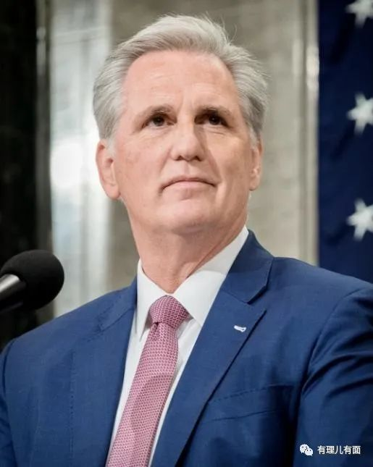

从麦卡锡的角度看，这场赌局貌似有三点胜算。

首先前车之鉴，上一任众议长南希·佩洛西于去年8月窜访台湾。虽然惹出风波且备受批评，但无疑助长了美国反华势力以台制华的嚣张气焰。麦卡锡二次窜台实属轻车熟路。

其次，作为反华鹰派，极右代表，麦卡锡必须通过窜访台湾来彰显自身的政治光辉，炫耀自己缓和两党矛盾，领导美国应对“中国威胁”的实力。倘若4月成功窜台，哪怕并未和台当局达成更多协议和共识，也能在返回后大肆宣传，为自己攫取更多的政治资本。

再者，窜台能给身陷囹圄的台当局一丝无意义的安慰，给蔡政府一点空头承诺，让台当局死心塌地跟随美国。早在去年11月众议院选举前，麦卡锡就曾公开表示要在成功当任后窜访台湾，目前正是兑现诺言之时。蔡政府也需要外部势力的帮助来提振民进党自去年九合一选举惨败后低迷的士气，凝聚分裂的党心。

似乎麦卡锡会“一石三鸟”赢得赌局，中国被拉上牌桌就必然要输？

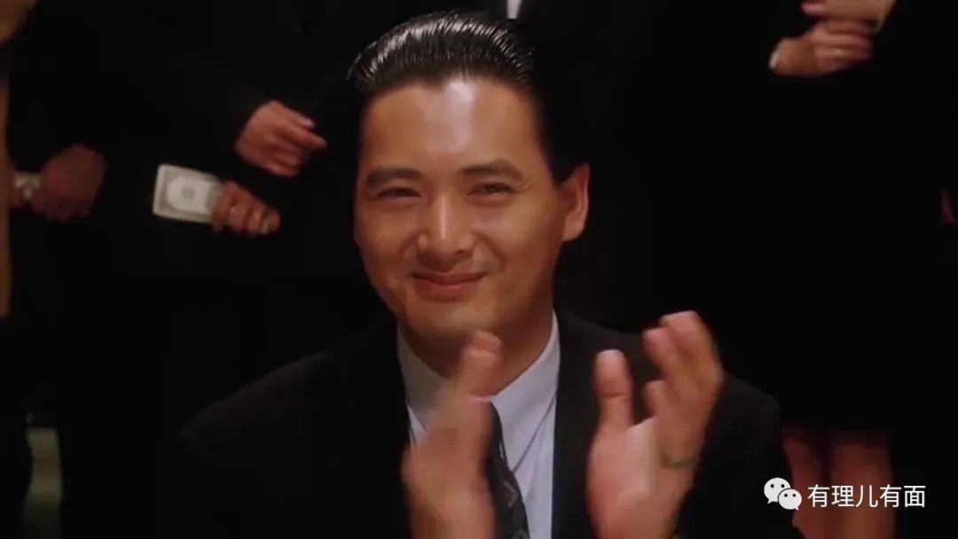

这样的赌徒思维遗漏了两个很大的变量：**一是中国大陆维护国家统一的坚定意志；二是美台的本钱其实很少。**

其实这是极其严重的战略误判。

上述自以为是，必将招致现实的打脸：

首先，我们不妨回顾去年8月佩洛西的惊世之举。2022年8月2日晚，佩洛西不顾中方严正警告，悍然降落台北松山机场，开始为期两天的窜访活动。

当晚，我东部战区在台岛周边就已开始一系列联合军事行动，包括在台岛北部、西南、东南海空域进行联合海空演训，在海峡进行远火实弹射击，在台东部海域组织试射。

当晚，世界收到新华社授权公告：中国人民解放军将于8月4日至7日开展军事演训和实弹射击，并公布演习区域经纬度。时人称之“海空锁台”。

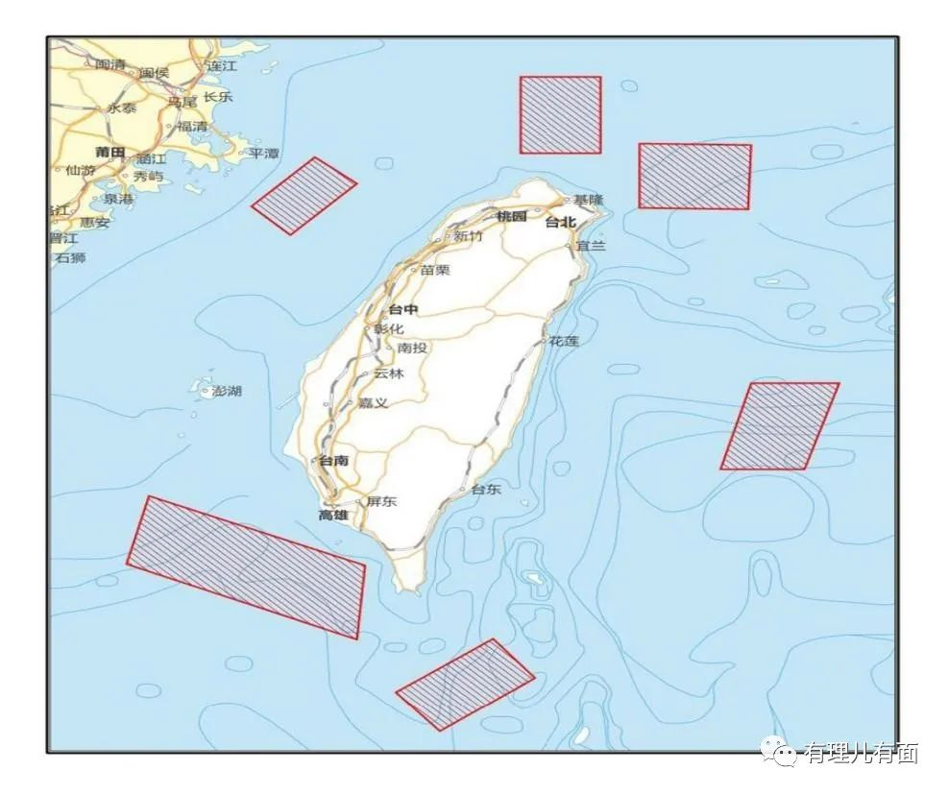

佩洛西窜台，中方实施了一系列反制和制裁措施：取消安排中美两军战区领导通话、取消中美国防部工作会晤、取消中美海上军事安全磋商机制会议、暂停中美非法移民遣返合作、暂停中美刑事司法协助合作、暂停中美打击跨国犯罪合作、暂停中美禁毒合作、暂停中美气候变化商谈。

佩洛西回国后，拜登直接甩锅称是众议长自己的决定。据外媒报道，在佩洛西窜台之前，拜登和美军参联会主席米利都劝过她，但就是不听。

佩洛西一脸委屈，在接受美媒采访时还称“为何别人窜台没事，她去就……”被甩锅的日子万般无奈。佩洛西表演了一出现代版“赔了夫人又折兵”。



但损失更惨重的是台湾。

**此次军演的直接后果是解放军在台海的活动完全常态化。过去给台军留面子的“台海中线”也被撕个粉碎。**在高技术战争条件下，台军已完全意识到过去所谓的“重层吓阻，滩岸歼敌”的刺猬战术根本行不通。

此次军演还造成台湾国际航班一度瘫痪，从8月4日起，共有约40至50多个起飞和抵达桃园机场的航班以“新冠疫情”为由被取消。台湾交通部被迫紧急开会，空运会更改航路和高度，同时与日本及菲律宾协调代航路线。

如此封锁震撼了全岛，台军退役“将领”帅化民称：“如果这个演习时间长一点，搞个一两个礼拜，那我们很多战略物资就断了”。这个严重依赖外贸和海外运输的岛屿因一个疯子的行为陷入了灾难。

台湾民众对此恐惧到极点。

去年8月，据当时民调，63%的台湾民众不支持佩洛西来台，理由就是这会破坏两岸和平。民众的恐惧直接体现在11月的全台地区九合一选举结果上，民进党惨败，蔡英文被迫辞去党主席职务以对选情失利负责。

2024年1月台湾地区领导人选举就要来临了，据估计，赖清德将要接替蔡代表民进党竞选。如果蔡大统领一意孤行让麦卡锡窜台，势必是在将军赖清德。届时民进党内部会先出现分裂。

事情倘如真如此发展，恐怕将是我两岸数十年来和平统一的一大良机！不禁想起网友的调侃：希望蔡英文同志继续作死，推动祖国统一。



**佩洛西撞死在前路，麦卡锡却引以为荣。**

佩洛西的行为直接让麦卡锡的政治赌博变成了必然的亏本生意：台湾不但可能不敢欢迎他，美国国内也会因害怕铤而走险而分裂。

实际上，佩洛西窜访台湾前并未公布自身具体行程，直到飞机降落台北才算板上钉钉。某种意义上，这也是出于避免引发国际争端，产生非议的一项措施。

然而，麦卡锡提前三个月就向全世界广播了自己的行程，这不是蠢就是虚张声势。有理哥更相信后者，即便麦卡锡真蠢到家了，美国国内也会有反对势力站出来阻止他。

但作为中国人，我们也绝不能抱有侥幸心理，倘若不幸言中，我们又能做些什么？事实上，我们早有准备。

近期，我中国人民解放军在台海方向持续发力，各类型战机频繁飞跃海峡，军舰东出太平洋，甚至不忘和宝岛来一张亲密合照。此一系列行动是在彰显**国家领土完整和主权不容侵犯，警告岛内分裂势力切莫挟洋自重、以武谋独。**

自2016年蔡英文上台以来，我军在台海周边举行的演习不仅向外部势力鲜明表态：豺狼来了有猎枪。更是一次次震慑了岛内分裂势力，也让台湾主流民意开始思考“统和独”的利弊问题。

尤其去年佩洛西窜台后，民意的反弹更是前所未有。台当局若不想被人民彻底抛弃，就不可能不直面这一问题。

近年来，美国曾试图通过两条岛链封锁中国，并派军机军舰擅闯我南海和台海。

如今形势已易，先是8月，我们已经见证了所谓“台海中线”的消失，看到了岛内因解放军军演的歇斯底里。9月，我南昌号万吨驱逐舰抵近阿拉斯加。今年春节我银川号驱逐舰来了一次万里走单骑，直抵美国西海岸。两条岛链成了摆设，相反2022年是美舰横行台海次数最少的一年。

正所谓寇可往，吾亦可往。**如果麦卡锡执意要来，我们不妨细细观察国际军事政治分界线的大洗牌！别的不敢说，恐怕美国人输不起。**

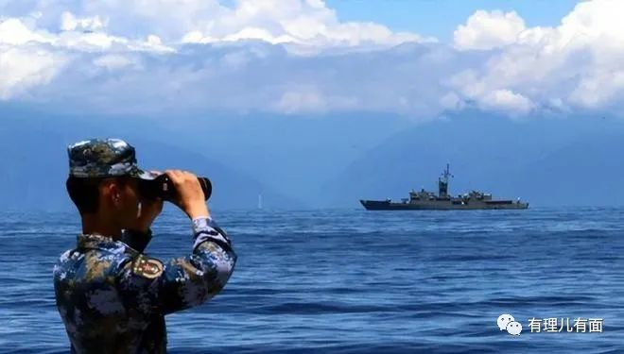

战书已经被麦卡锡发了，我们再不愿意也必须应战。

孙子云，多算胜，少算不胜，而况于无算乎？谁是五千年来始终屹立东方的大国，谁是台湾真正的主人，谁是局势的引导者，不是美国说了算的。

**图片源自网络**





**关注公众号：**

**有理儿有面**

**理   性｜   揭   秘｜   探   讨**







### 精选留言

用户设置不下载评论